Структура, действия и операции процесса решения
текстовых математических задач
Как известно, важным вопросом, который необходимо обсудить, является вопрос о путях построения процесса обучения решению математических задач, обеспечивающих полноценное развитие.
«Необходимо помнить, что краткая запись условия не самоцель, а только средство, помогающее решению задачи, и каждый ребенок может использовать то, что ему действительно помогает достигнуть конечного результата, а не то, что ему в этом мешает». (И. И. Аргинская.)
Задача: Винни-Пух и Пятачок поехали на велосипедах в гости к Кролику, но разными путями. Пятачок ехал по шоссе 3 ч со скоростью 9 км/ч. Винни-Пух ехал по проселочной дороге, которая была на 6 км короче, со скоростью на 2 км/ч меньше, чем Пятачок. Кто раньше приедет к Кролику: Винни-Пух или Пятачок?

Действие 1. Изучение условия задачи.
Существуют различные формы записи условия.
А.
 | Скорость | Расстояние | Время
Пятачок | 9 км/ч | ? км | 3 ч
Винни-Пух | На 2 км/ч меньше | На 6 км короче | ?
Б.
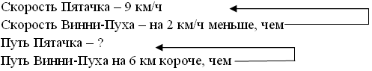
Время Пятачка – 3 ч
Время Винни-Пуха – ?
Кто раньше приедет к Кролику – ?
В.
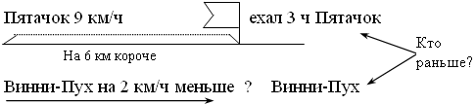
Выбираем последнюю форму записи как наиболее целесообразную.

Действие 2. Поиск плана решения задачи.
Решить математическую задачу – это значит найти такую последовательность общих положений математики (определений, аксиом, теорем, правил, законов, формул), применяя которые к условиям задачи или к их следствиям (промежуточным результатам решения), получаем то, что требуется в задаче, – ее ответ.
Ученик мысленно задает себе вопросы и отвечает на них согласно схеме рассуждений восходящего анализа:
– Какой главный вопрос задачи?
– Что достаточно знать, а что нет? Какой новый вопрос возник?
– Что достаточно знать, чтобы на него ответить?
– Что из этого известно, а что нет? И т. д.
В результате появляется п л а н р е ш е н и я.
С х е м а а н а л и з а
Находим последовательно:
– длину дороги Пятачка;
– длину дороги Винни-Пуха;
– скорость винни-Пуха;
– время Винни-Пуха;
– сравниваем время Пятачка и Винни-Пуха.
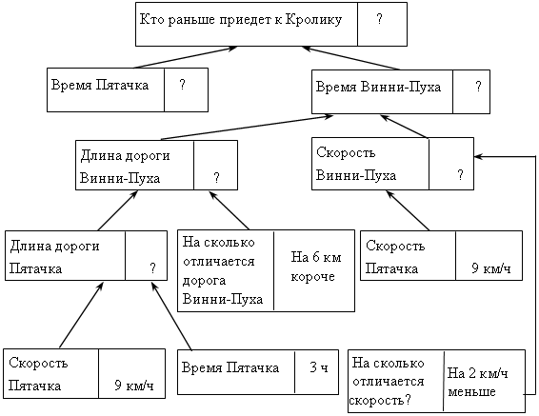
Действие 3. Решение задачи (осуществление плана решения).
Уточним смысл термина «решение задачи». Этим термином обозначают разные понятия:
а) решением задачи называют результат, т. е. ответ на требования задачи;
б) решение задачи – процесс нахождения этого результата, причем этот процесс рассматривают двояко: и как метод нахождения результата (решение задачи арифметическим способом), и как последовательность тех действий, которые выполняет решающий, применяя тот или иной метод (вся деятельность человека, решающего задачу). (Л. П. Стойлова.)
С х е м а с и н т е з а (решения)
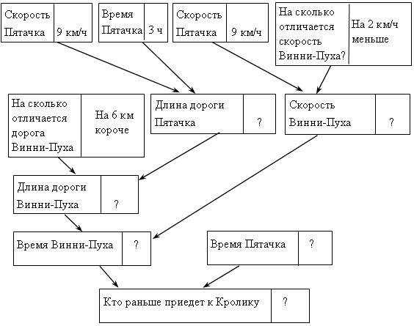
Оформление решения (решение в вопросно-ответной форме):
1. Какова длина дороги Пятачка?
9 × 3 = 27 (км)
2. Какова длина дороги Винни-Пуха?
27 – 6 = 21 (км)
3. Какова скорость Винни-Пуха?
9 – 2 = 7 (км)
4. Сколько времени Винни-Пух был в пути?
21 : 7 = 3 (ч)
О т в е т: Пятачок и Винни-Пух приедут к Кролику одновременно.
Другие способы оформления решения.
Решение с пояснением:
1. 9 × 3 = 27 (км) – проехал Пятачок.
2. 27 – 6 = 21 (км) – проехал Винни-Пух.
3. 9 – 2 = 7 (км/ч) – скорость Винни-Пуха.
4. 21 : 7 = 3 (ч) – время Винни-Пуха.
О т в е т: Пятачок и Винни-Пух приедут к Кролику одновременно.
Запись в виде числового выражения:
1. Длина дороги Пятачка: (9 × 3) км
2. Длина дороги Винни-Пуха: (9 × 3 – 6) км
3. Скорость Винни-Пуха: (9 – 2) км/ч
4. Время Винни-Пуха: (9 × 3 – 6) : (9 – 2) ч
Числовое выражение:
(9 × 3 – 6) : (9 – 2) = 3 (ч)
Устно находим его значение.
О т в е т: Винни-Пух и Пятачок приедут к Кролику одновременно.
Запись решения в виде действий:
1. 9 × 3 = 27 (км)
2. 27 – 6 = 21 (км)
3. 9 – 2 = 7 (км/ч)
4. 21 : 7 = 3 (ч)
О т в е т: Пятачок и Винни-Пух приедут к Кролику одновременно.
Можно решить задачу другим арифметическим способом или решить с помощью составления уравнения.
Обратим внимание на некоторую особенность использования термина «решение задачи». Дело в том, что этим термином обозначаются два связанных между собой, но все же неодинаковых понятия. Когда мы говорим: «Процесс решения задачи», то подразумеваем всю деятельность человека, решающего задачу, с момента начала чтения задачи до получения результата (схема 1). Когда мы говорим: «Поиск решения задачи» или «Анализ решения задачи», это лишь те действия, которые мы производим над условиями и их следствиями на основе общих положений математики для получения ответа задачи.
Действие 4. Изучение решения задачи. Проверка правильности решения.
Способ проверки зависит от конкретной задачи. (В данном примере можно осуществить путем составления и решения одной из обратных задач.)
Дополнительная работа над задачей после ее решения.
Составление и решение обратных задач.
Задача 2. Пятачок и Винни-Пух поехали на велосипедах в гости к Кролику.
Они прибыли туда одновременно, хотя ехали разными дорогами. Дорога Винни-Пуха была короче на 6 км. Пятачок ехал 3 часа со скоростью 9 км/ч.
На сколько медленнее ехал Винни-Пух?
1. 9 × 3 = 27 (км) – длина дороги Пятачка.
2. 27 – 6 = 21 (км) – длина дороги Винни-Пуха.
3. 21 : 3 = 7 (км/ч) – скорость Винни-Пуха.
4. 9 – 2 = на 2 (км/ч).
О т в е т: на 2 км/ч медленнее ехал Винни-Пух.
Задача 3. Пятачок и Винни-Пух поехали на велосипедах в гости к Кролику разными путями, но прибыли туда одновременно. Пятачок ехал 3 часа со скоростью 9 км/ч, Винни-Пух ехал медленнее на 2 км/ч. На сколько километров отличается дорога Винни-Пуха?
Решить самостоятельно.
Назначение этого этапа – установить, правильно ли понята задача, и выяснить, не противоречит ли полученный ответ всем другим условиям задачи. Этот этап является обязательным при решении задач.
Умение решать задачи относится к сложным: надо довести до автоматизма умение выполнять арифметические действия; надо овладеть операциями анализа, синтеза, сравнения, обобщения; надо видеть возможности разных способов решения.
С х е м а 1. Процесс решения задачи
